Témazáró feladatlap: B – változat
A Föld mint kőzetbolygó

- Karikázd be a felsoroltak közül az egyetlen helyes válasz számát!
- Melyik a legnagyobb vastagságú gömbhéj?
- belső mag
- földköpeny
- külső mag
- földkéreg
- Mi jellemző a közeledő lemezhatárok vulkanizmusára?
- A lávából kerekded forma, párnaláva jön létre.
- A vulkánok tipikus kőzete a bazalt.
- A vulkáni működés gyakran jár heves robbanásokkal.
- A legtöbb lávát produkálja.
- Mi történik két szárazföldi kőzetlemez ütközésekor?
- Az ütközés mélytengeri árok kialakulását eredményezi.
- Vulkáni szigetívek keletkeznek.
- Az idősebb lemez alábukik a fiatalabbnak.
- Az ütköző lemezhatáron képződő hegységek uralkodóan üledékes kőzetekből épülnek fel.
- Melyik állítás jellemző a gyűrődésre?
- A folyamat során a rögök elmozdulnak egymáshoz képest.
- A folyamatot a kőzetanyagban törések keletkezése előzi meg.
- Képlékeny rétegekben, oldalirányú nyomóerők hatására megy végbe.
- A folyamat során a rideg kőzetek törési síkokkal határolt rögökre különülnek.
- Melyik állítás igaz az üledékes kőzetekre?
- Kialakulásukban a külső (földrajzi) erőknek van meghatározó szerepe.
- Keletkezésükhöz nagy nyomásra és magas hőmérsékletre van szükség.
- A lávából gyors kihűléssel keletkeznek.
- Nem vagy csak nagyon ritkán tartalmaznak fosszíliákat.
- pont

- Melyik fogalomra ismersz a meghatározás alapján? Írd a megfelelő fogalmat a vonalra!
- A hőmérséklet-növekedés mértéke a Föld belseje felé haladva.
__________________________
- A talaj nagy molekulákból álló, sötét színű, szerves vegyületcsoportja.
__________________________
- A földrengéshullámok kipattanásának helye a felszín alatt.
_________________________
- A kőzetmegbontó folyamat során a kőzet kémiai összetétele megváltozik.
__________________________
- A földtörténeti időskála legnagyobb egysége. ________________________

5 pont

- A kőzetburok felépítése  - Nevezd meg az ábra számokkal jelölt részeit!  1____________________________  2____________________________  3____________________________  4____________________________ | 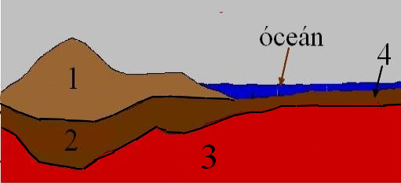
- Hogyan nevezzük az 1+2+3 réteget? ___________________________

Válaszolj a megfelelő szám beírásával!
- Melyik réteg SiO₂ tartalma a legnagyobb? _______
- Melyik réteg sűrűsége a legnagyobb? _______
7 pont

- Egészítsd ki a hiányos szöveget!
A bazaltláva (a)___________________ folyós, belőle a szárazföldön lapos bazaltfennsíkok jönnek létre. A tenger mélyén a bazaltlávából jellegzetes kerekded forma, (b) ____________________ keletkezik.
Közeledő lemezhatáron (c)_________________ gazdagabb, (d)______________ szegényebb lávából keletkezik az andezit.
A vulkánok többszöri kitörése során egymásra települnek a kiömléses kőzetek és a vulkáni törmelékes kőzetek, így (e) ______________________ keletkeznek. Ilyen szerkezetű vulkán pl. (f) ______________________
6 pont

- Egészítsd ki a táblázat hiányzó kifejezéseit és írd a megfelelő helyre az alábbi kőzetek nevét! A felsorolt kőzetek közül csak négyet tudsz elhelyezni!

mészkő, riolit, márvány, bazalt, barnaszén, gabbró, dolomit, kristályos palák, gránit

A magmás kőzetek csoportjai | Példák
mélységi magmás
 | andezit,
 | andezittufa,

6 pont
- Melyik földtörténeti időhöz/időszakhoz köthető egy-egy esemény?
- A száraz, hideg szelek felhalmozták Észak-Amerikában és Eurázsiában a lösz poranyagát. | ______________
- Megkezdődött a mai óceáni medencék kinyílása. | ______________
- Az őshüllők kipusztulásával uralomra jutottak az emlősök. | ______________
- A Pacifikus-hegységrendszer kialakulásának fő ideje. | ______________
- Az élőlények kezdték meghódítani a szárazföldeket. | ______________
- Kialakult az ősóceán. | ______________
- A Kaledóniai-hegységrendszer kialakulásának ideje. | ______________
7 pont

- A megadott szempont szerint határozd meg a közös vonást a fogalmakban!
- Kordillerák, Andok, Japán hegységei:
- hegységrendszer: ______________________
- Velencei-hegység, Rodope, Urál:
- hegységrendszer: ______________________
- Bükk-fennsík, Holland-mélyföld, Kínai-alföld:
- nagyszerkezeti egység: ______________________

3 pont
- Nevezd meg a térképvázlaton számokkal jelölt hegységeket!
- __________________  - __________________  - __________________  - __________________  - __________________ | 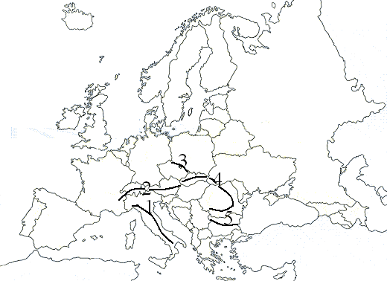

- pont
- Döntsd el, hogy igazak (I) vagy hamisak (H) az alábbi álltások! Írj I betűt az igaz és H betűt a hamis állítás elé!
- ___ A távolodó lemezszegélyek mentén az óceánok mélyén óceánközépi hátság jön létre.
- ___ Az óceánközépi hátságok kőzetei a hosszanti hasadékvölgytől távolodva egyre fiatalabbak.
- ___ Az Andok óceáni és szárazföldi kőzetlemez ütközésekor keletkezett.
- ___ A Richter-skála a szeizmográfok műszeres mérésén alapul.
- ___ A Földön a legtöbb földrengés az Eurázsiai-hegységrendszer vonalában pattan ki.
- ___ A Variszkuszi-hegységrendszer medencéiben nagy feketeszén-telepek képződtek.
6 pont

